
Praktische reisinformatie Atlantis & Lemurië Activatiereis
in Sardinië
Dinsdag 29 september t/m dinsdag 6 oktober 2026
8 daagse Atlantis & Lemurië Activatiereis

Aantal deelnemers:

6 vrouwen

Verblijfsadressen in Sardinië:
29+30 september: B&B Salmarina, Loc. Salmarina Porto Cervo, snc, 07021 Arzachena SS
1+2+3 oktober: Agriturismo Didone, località Sa Carruba SS in Dorgali
4+5 oktober: Agriturismo Pedru Caddu, SS Tula - Erula, Km 1, Tula

Inclusief

- 7 overnachtingen in een 1-persoonskamer met eigen badkamer
- Ontbijt, lunch, diner
- ​ Drankjes (water, wijn, koffie) bij de maaltijden
- ​Water en versnaperingen voor onderweg
- Transfer met Minibus - inclusief ophalen vliegveld Olbia op 29 september om 18:45 uur en terugbrengen naar vliegveld Olbia op 6 oktober rond 16.30 uur
- ​Entreegelden (programma onderdelen)
- ​Diverse Inwijdingen en Activaties

Exclusief

- Activiteiten buiten het programma om
- Koffie, drankjes etc. buiten de maaltijden om
- ​Persoonlijke uitgaven en fooien
- Vervoer (vliegtickets) naar Sardinië en v.v. en reis- en annuleringsverzekering

Algemene informatie over Sardinië
Sardinië is een eiland dat ligt in de Middellandse zee, ten zuiden van Corsica en ten westen van de laars van Italië.
De hoofdstad is Cagliari ,andere (grote) plaatsen zijn Sassari, Nuoro, Olbia en Oristano.
Het eiland kent diverse havens en heeft door zijn ligging midden in de Middellandse zee heel wat veroveraars gekend.
Sardinië is met een oppervlakte van 24.000 km2 na Sicilië het grootste eiland van de Middellandse Zee.
Van oost naar west loopt het Marghine Goceano-gebergte over het eiland.
In het zuidwesten ligt het Iglesiente-gebergte en ten zuidwesten van Cagliari ligt het Capoterra-gebergte.
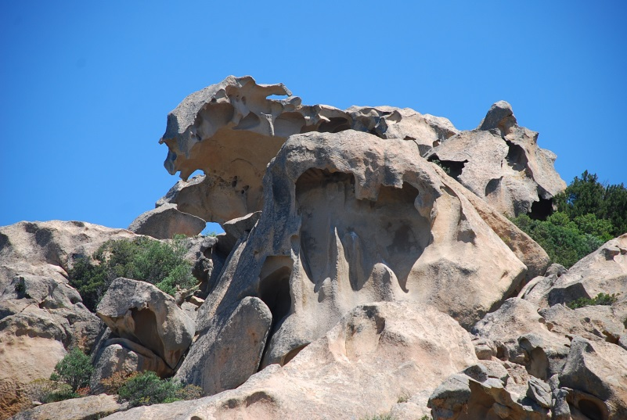
Het eiland heeft een subtropische, mediterraan klimaat. Warme zomers en milde winters hoewel op de bergen in het binnenland kan soms sneeuw vallen.
Dit is dan vooral in het hoger gelegen gebergte. Het eiland staat altijd onder de invloed van de wind uit zee en de mistral die vanuit Zuid-Frankrijk over zee komt aangeraasd en meestal enkele dagen kan aanhouden.
Het weer in Sardinië:
 | lucht |  | zeewater
maand | gemid temp. | max temp. | gemid temp.
Januari | 12,0 ºC | 20,0 ºC | 13,5 ºC
Februari | 11,7 ºC | 23,5 ºC | 12,9 ºC
Maart | 12,9 ºC | 26,5 ºC | 13,5 ºC
April | 14,5 ºC | 28,2 ºC | 14,1 ºC
Mei | 16,5 ºC | 35,0 ºC | 16,0 ºC
Juni | 20,0 ºC | 34,0 ºC | 19,8 ºC
Juli | 22,0 ºC | 40,3 ºC | 21,0 ºC
Augustus | 24,0 ºC | 40,3 ºC | 23,5 ºC
September | 22,0 ºC | 39,0 ºC | 22,0 ºC
Oktober | 19,4 ºC | 33,0 ºC | 20,1 ºC
November | 16,4 ºC | 28,9 ºC | 17,2 ºC
December | 12,7 ºC | 24,0 ºC | 14,0 ºC
Actuele weersinformatie Arzachena : https://www.weeronline.nl/Europa/Italie/Arzachena/4297812

